DM UML C++



Lhermitte Nathan

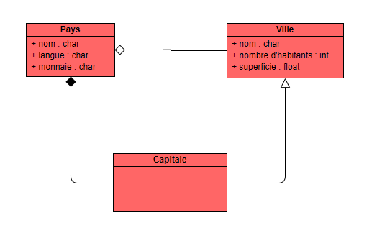Exercice 1 :

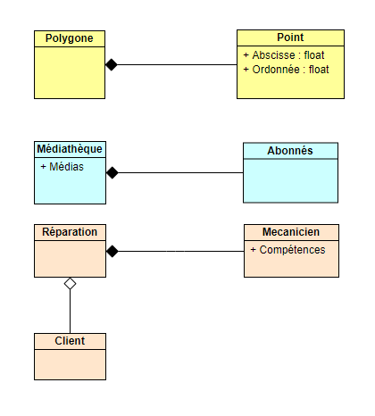Exercice 2 :

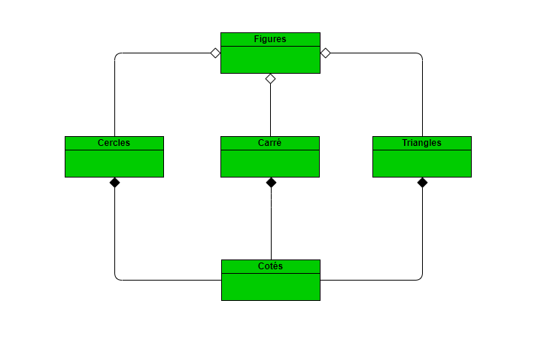Exercice 3 :

Exercice 4 :

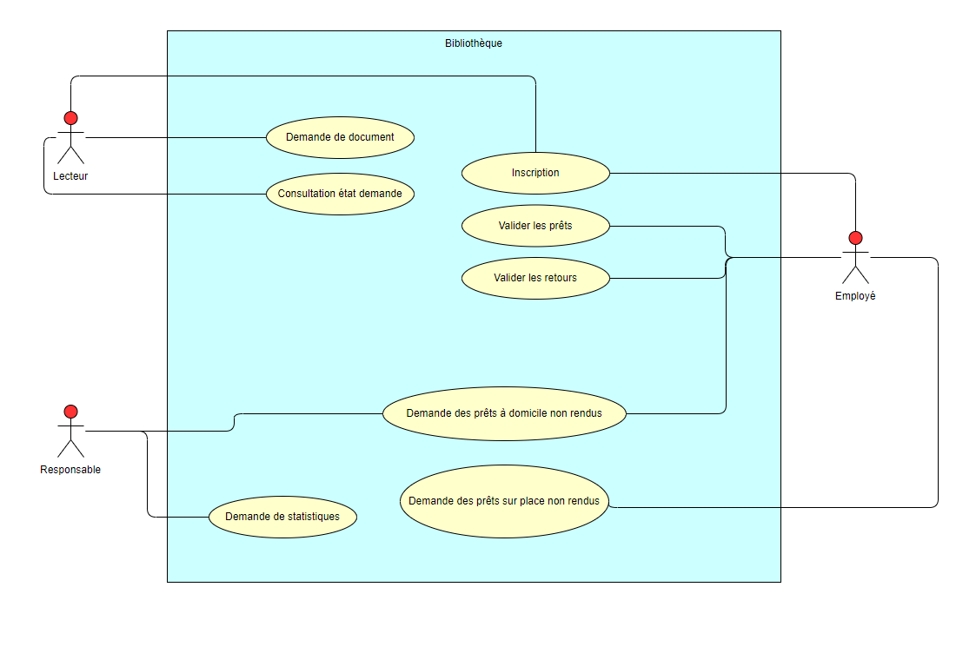

Exercice 5 :

class Matrice {

public:

// Constructeur

Matrice(int col, int ligne);

~Matrice();

int col();  // nb colonne

int ligne(); // nb ligne

void multiplie(int y);

void additionne(int x);

void transpose();

private:

int col_;  // Largeur

int ligne_; // Hauteur

char tab[100][100];

};

Matrice::Matrice(int col, int ligne)

{

}

~Matrice()

{

}

void Matrice::multiplie(int y)

{

}

void Matrice::additionne(int x)

{

}

void Matrice::transpose()

{

}